Неделя детской книги в библиотеках **МУК «Советская МБС»**

Детская библиотека им. Б.А. Порфирьева

28 марта – **Интеллектуальная игра для младших школьников «Мульти-пульти».** Ребятам предстояло ответить на вопросы викторины "Звали-величали", по картинкам угадать названия современных мультфильмов, вспомнили детские песенки, провели расследование и определили, какому герою принадлежит та или иная тень.

29 марта - **Увлекательное путешествие на Планету Периодики** (присутствующие познакомились с новинками детских журналов и, самостоятельно разгадывали ребусы, шарады, головоломки прямо в наших журналах)

30 марта –**День новой книги.** Присутствующие познакомились с современной литературой для детей и подростков и посмотрели выступления юных артистов, прочитав наизусть веселые отрывки из книг А. Жвалевского и Е. Пастернак. А потом отправились "В путешествие по волнам литературного моря" - так назывался небольшой библиоквест, который помог ребятам узнать тайны библиотечной расстановки книг. На Сказочном острове ребята, получив карту путешествия, выполняли задания: отгадывали литературного героя, а потом без подсказок находили на полке книгу про Карлсона, Золушку, Буратино...

31 марта – **Праздник «Книжкины именины. Веселые герои дедушки Корнея».** Вспомнили сказки Корнея Ивановича Чуковского, поиграли и подвели итоги конкурса рисунков "Веселые герои дедушки Корнея"

1 апреля – Впервые прошел **чемпионат по чтению вслух среди младших школьников.** Участвовали в Чемпионате учащиеся 1-3 классов, а оценивали ребят - победители Чемпионата по чтению вслух среди старшеклассников и сотрудники детской библиотеки. Юным чтецам предстояло вслух, без подготовки прочитать рассказы и стихи известных русских писателей. В финальном раунде читали отрывки из произведений К.И. Чуковского.

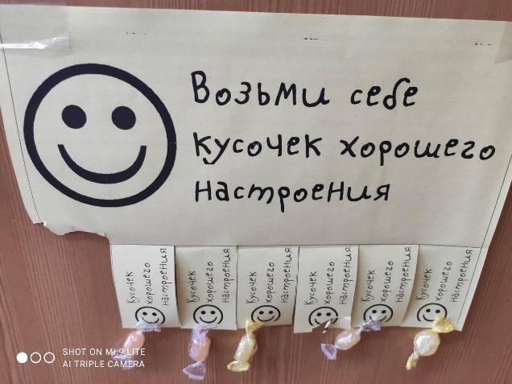2 апреля – День прощения задолжников

Оформлена выставка к 1 апреля «Улыбайся чаще и мир улыбнется тебе» и проведена акция «Возьми себе кусочек хорошего настроения»

Неделя детской и юношеской книги в сельских библиотеках: познавательные игры, конкурсы «Галактика чтения» (Кичминская сельская библиотека), игровые программы «Приглашаем всех читать, фантазировать, играть» (Мушинская сельская библиотека), цикл мероприятий «С книгой мир добрей и ярче» (театральное представление «Сказочный вторник», викторины, кроссворды «Среда почемучек», познавательно-игровая программа «Все мы вместе соберемся и в мир сказок окунемся», ремонт книг «Книжкина больница» поделки из природного материала «Сказка своими руками») (Васичевская сельская библиотека), праздник «День рождения волшебника» (К.И. Чуковский) (Колянурская сельская библиотека), открытие недели детской и юношеской книги «Нынче муха-цокотуха – именинница» (Лесниковская сельская библиотека, Зашижемская сельская библиотека им. Ю.С. Розадорского)